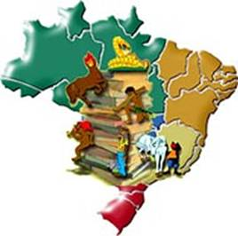
o brasil de todos nós – 2
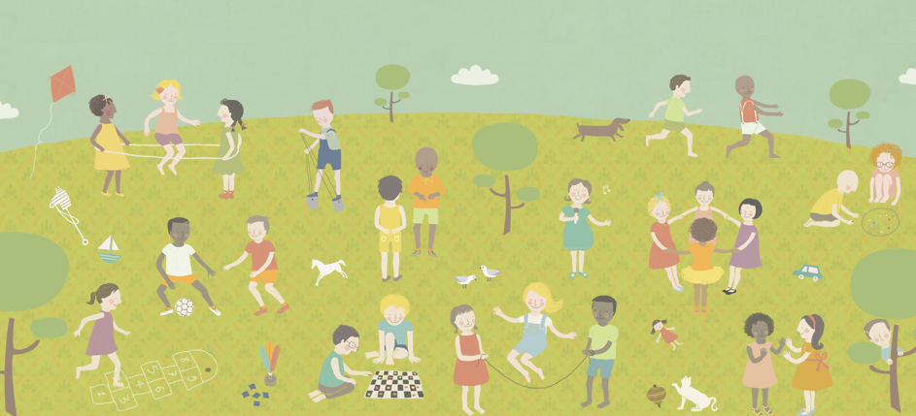
Peteca, amarelinha, pião, bola de gude, elástico. Se você reconheceu algumas dessas brincadeiras (ou até mesmo todas), parabéns! Provavelmente, você tem uma infância para lá de boa, marcada pela tradição do folclore brasileiro. Reflexo de várias gerações, essas brincadeiras se inserem na definição de folclore, por sobreviver ao tempo e a uma cultura mantida de várias regiões do país.
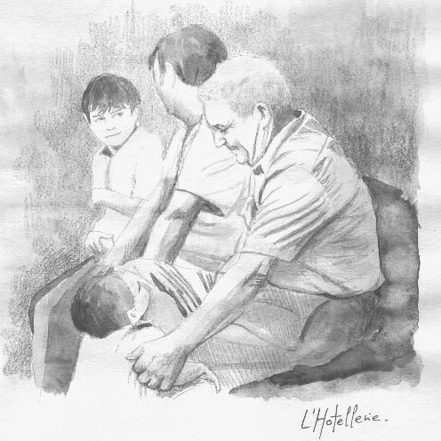
Em geral, muitas delas existem há décadas ou até séculos. Costumam sofrer modificações de acordo com a época, sem deixar a essência de lado. É, sobretudo, uma cultura mantida com ensinamentos passados às crianças, de pais que, outrora, herdaram com seus avós e assim sucessivamente.

Questão 1
Considere a seguinte frase: “... ensinamentos passados às crianças, de pais que, outrora, herdaram com seus avós...”. Se o neto tem hoje 7 anos, daqui a quantos anos ele estará contando a mesma história a seu neto? (intervalo entre gerações=20 anos). Mostre seus cálculos.
Abuelo contando historias a sus nietos

O Monjolo e o Pilão
O habitante do meio rural procura morar nas proximidades do rio, riacho, lugar onde haja água. Se ele é plantador de milho terá uma das mais prestativas máquinas: o monjolo. Dizem que o monjolo veio da China. Mas ele foi introduzido no Brasil pelos portugueses.
O monjolo trabalha no Brasil desde a época colonial. É uma máquina rudimentar, movida a água, constando de duas peças distintas: o pilão e haste.O pilão é escavado na madeira, com fogo. Depois é aparelhado com formão. A madeira usada é a peroba, a canela preta ou o limoeiro.

Questão 2
Observe o desenho a seguir, com atenção. Mostre no desenho:
- Onde cai a água;
- Onde é colocado o grão (milho) para ser moído;
- Explique como funciona a máquina simples.
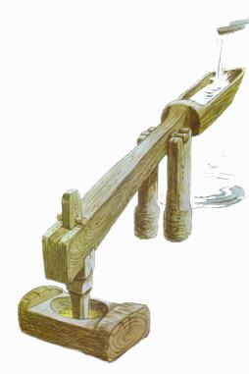
Com funciona o monjolo
____________________________________________________________________________________________________________________________________________________________________________________________________________________________________________________________________________________________________________________________________________________________________________________________________________

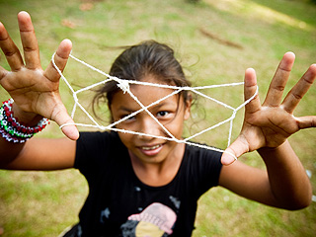
Crianças e adultos de todos os cantos do mundo criam nas próprias mãos figuras com fios que representam formas do cotidiano, como: vassoura, estrela, rede, casa, pé de galinha, peixe, diamante, balão, morcego, entre outras.
Na aldeia Canauanim, em Roraima, onde vivem cerca de 600 índios Wapixana, e um pouco mais de 100 famílias, vive Dona Júlia, a mãe do tuxaua, o chefe da aldeia. Além das muitas histórias que conhece, dona Júlia ensina os mais novos da aldeia a fiar o algodão com uma ferramenta feita de casco de jabuti. Quando juntam vários novelos bem branquinhos, ela gosta de tecer rede de dormir e de brincar de fazer figuras e mágicas nos dedos com os pequenos pedaços que sobram. Dá um nó na ponta e começa a mostrar suas habilidades com os fios, sob o olhar atento dos netos e parentes.
Assim, de mão em mão, e ao que parece dos avós para netos, figuras feitas com fios barbantes passeiam por diferentes culturas, espalham-se entre os povos e criam imagens incríveis!

Questão 3
Vamos localizar?
Você está reconhecendo o mapa na última página? Bem, vamos trabalhar com ele.
- Em primeiro lugar, localize o estado de Roraima. Pinte-o de verde.
- Embora o mapa não esteja em sua forma convencional, podemos localizar os limites do Estado.
- Pinte todos os estados limítrofes de Roraima, escrevendo, no mapa, os seus respectivos nomes.

Questão 4
Trava-línguas
Os trava-línguas fazem parte das manifestações orais da cultura popular, são elementos do nosso folclore, assim como os provérbios populares.
O que faz as pessoas repeti-los é o desafio de reproduzi-los sem errar.
Experimente fazer e leitura desses trava-línguas abaixo (falando rapidamente):
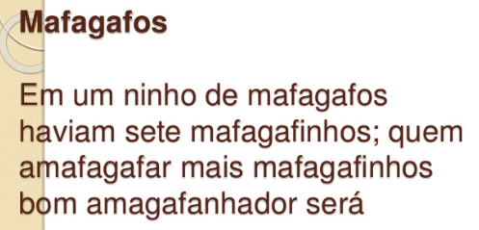
- Um tigre, dois tigres, três tigres.
- Três tigres tristes comem três pratos de trigo.
- Fala, arara loura. A arara loura falará.
- A aranha arranha a rã. A rã não arranha a aranha.

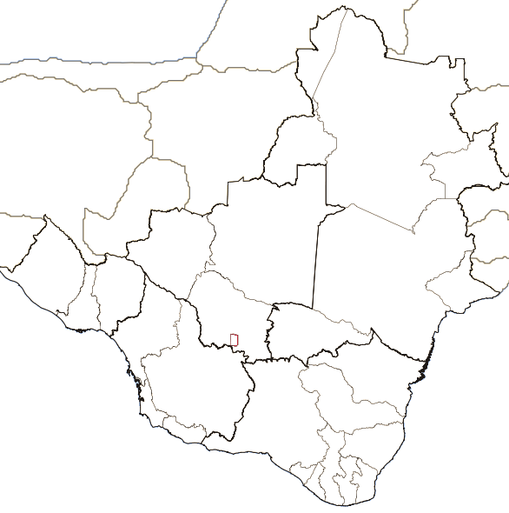

U

Questão 5
Enigma da Cult - O que é, o que é?
A adivinha é um tipo de brincadeira na qual o objeto, ideia, fato ou ser é exposto de forma figurada para dificultar sua descoberta. Você é bom em adivinhas? Tente decifrá-las agora mesmo!
O que está no meio do ovo?

O que tem no final do infinito?

O que é que tem na cabeça, mas não é cabelo; tem no poço, mas não é água?

O que é que tem capa mas não é super-homem, tem folha mas não é árvore, tem orelha mas não é gente?

PARA RESPONDER AS PERGUNTAS, VOCÊ TEM QUE TRAZER UM ENIGMA NOVO!!

